Funcionamiento del programa

El siguiente programa crea la serie Fibonacci de un valor que se ingresa por teclado, el resultado es almacenado en fila en un archivo.

Limitar de 1 a 10 los números.

Programa

/\*

\* To change this license header, choose License Headers in Project Properties.

\* To change this template file, choose Tools | Templates

\* and open the template in the editor.

\*/

package ingswoct2018;

import java.io.File;

import java.io.FileWriter;

import java.io.IOException;

import java.util.Scanner;

/\*\*

\*

\* @author JoseGalarraga

\*/

public class IngSWoct2018 {

/\*\*

\* @param args the command line arguments

\*/

public static void main(String[] args) {

// TODO code application logic here

Scanner sc = new Scanner(System.in);

int fibo1,fibo2,i,numero;

do{

System.out.print("Introduce numero mayor que 1 y menor o igual que 10: ");

numero = sc.nextInt();

}while(numero<=1 || numero>10);

FileWriter fw;

try {

fw = new FileWriter(new File("serie.txt"),true);

fw.write("Los " + numero + " primeros términos de la serie de Fibonacci son:");

fibo1=1;

fibo2=1;

fw.write(fibo1 + " ");

for(i=2;i<=numero;i++){

//System.out.print

fw.write(fibo2 + " ");

fibo2 = fibo1 + fibo2;

fibo1 = fibo2 - fibo1;

}

fw.write(System.lineSeparator());

fw.close();

} catch (IOException ex) {

}

}

}

Corrida

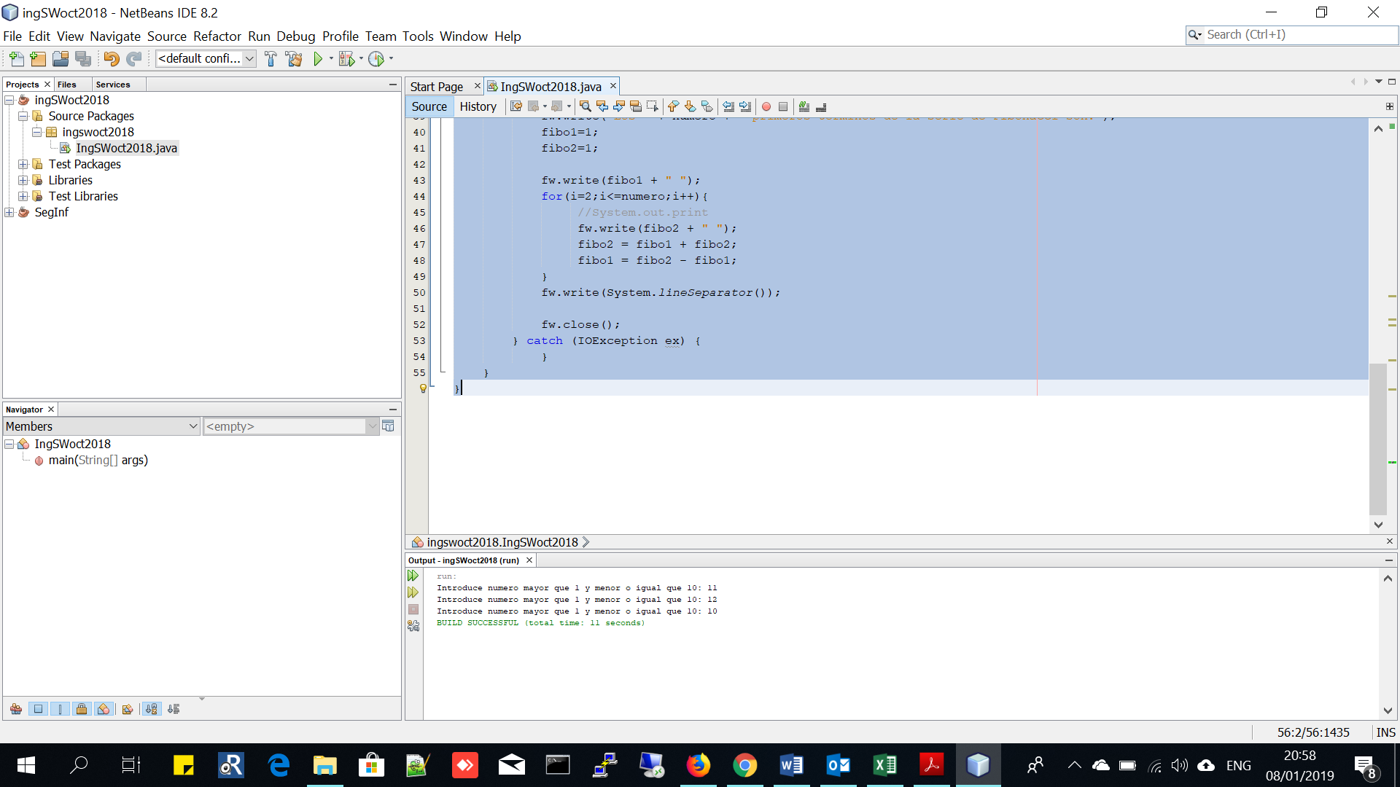

Datos

Numero ingresado:

10

Resultado:

Los 10 primeros términos de la serie de Fibonacci son:1 1 2 3 5 8 13 21 34 55